安全生产“一键通”介绍

为深入贯彻全省优化营商环境企业家座谈会精神，切实解决企业在获取安全生产政策法规、标准规范等方面存在的渠道有限、信息碎片化及解读不准确等问题，省应急管理厅开发建设了安全生产“一键通”系统。该系统通过数字化手段整合安全生产相关法律法规、行业标准及政策解读等信息资源，打造了一个集信息查询、普法宣传与智能咨询功能于一体的综合性服务平台，旨在推动企业安全生产主体责任的落实，助力优化营商环境。

一、系统功能

安全生产“一键通”覆盖工矿商贸领域，具备以下主要功能：

**（一）资料查询功能。**系统建立安全生产资料库，整合了法律法规、行业标准、政策文件等三大类900余份权威资料。用户可通过分类检索、关键词搜索等方式快速查找所需资料，并支持PDF/WORD版本下载，方便使用和保存。

**（二）宣传服务功能。**系统宣传服务平台集成了约200项图文视频资源，涵盖普法视频、事故案例、隐患判定标准等内容，通过“一站式”服务实现政策解读与警示教育的有机结合，为企业和社会公众提供丰富的学习资源。

**（三）智能咨询功能。**正在开发建设中。

二、运行需知

目前，安全生产“一键通”已初步建成并具备试运行条件。已于2025年4月1日起开展试运行工作。登录“河北应急管理厅”网页端和“河北省应急管理”微信公众号手机端皆可进入安全生产“一键通”系统。在测试期间，如发现问题或需要对资料进行更正、补充，以及相关功能需要进一步完善的，可与当地应急管理部门或技术支持取得联系。

安全生产“一键通”网页端入口及界面

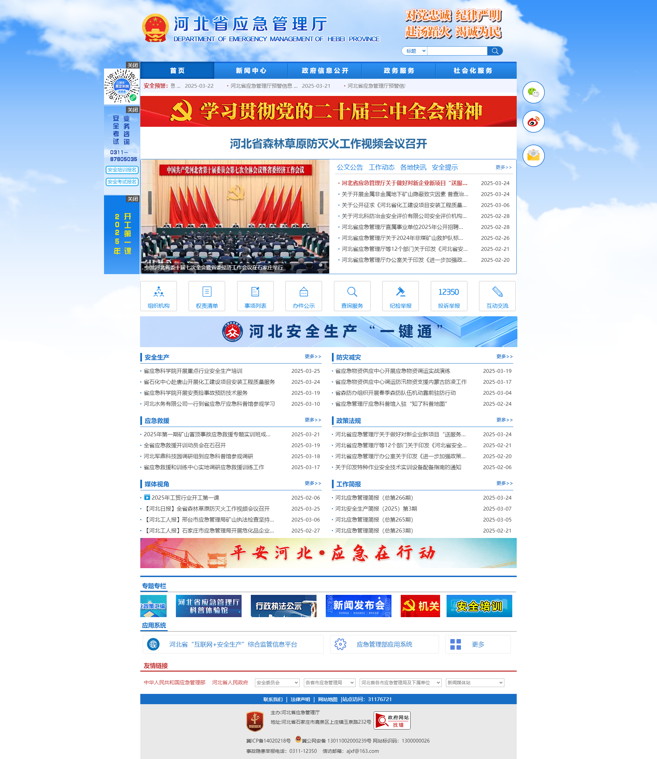

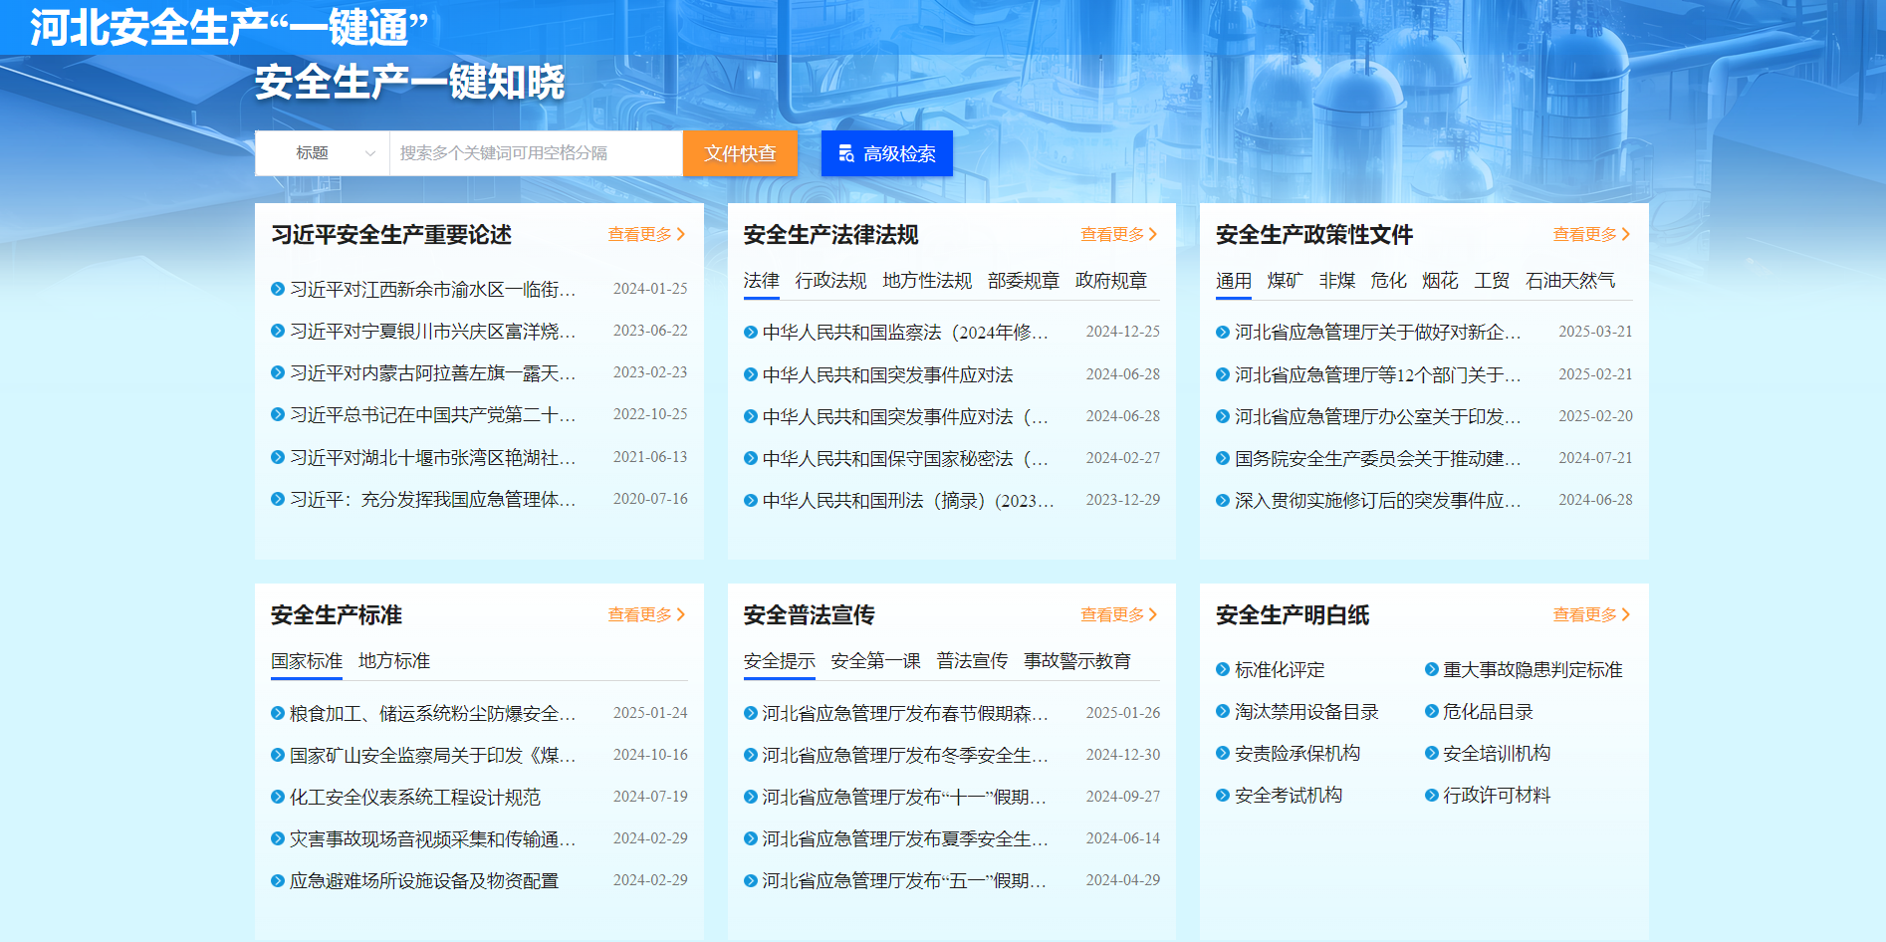

安全生产“一键通”手机端入口及界面

